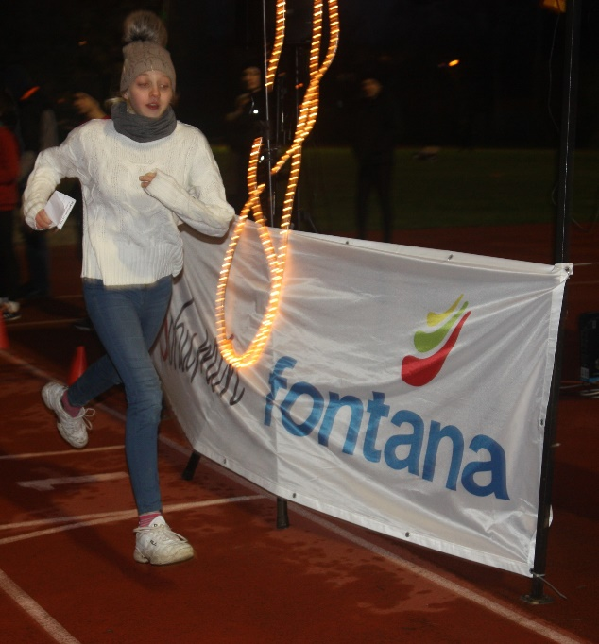

**SILVESTROVSKÝ BĚH BOHUMÍN 2019**

**–**

**MLADÍ HASIČI SDH KOPYTOV - OSP Gorzyce**